Ernst Krenek’in “Twelve Short Pieces for Piano Op. 83 No.3 Walking on a Stormy Day” Eserine Yönelik Bir Analiz (Makale Türkçe Başlık için SvTD_Başlık1 Stilini kullanın.)

An analysis of Ernst Krenek's "Twelve Short Pieces for Piano Op.83 No.3 Walking on a Stormy Day" (Makale İngilizce Başlık için SvTD_Başlık1 Stilini kullanın.)

(Yazar Adı Stilini Kullanın) Yazar Adı Soyadı [](https://orcid.org/0000-0002-4174-3818)1,[1]

1XXXXX Üniversitesi, YYYYY Fakültesi, ZZZZZ Bölümü, Malatya, TÜRKİYE(SvTD_Yazar Adresleri Stilini Kullanın)

|  |  |
| --- | --- |
| **__________________**  **ARTICLE HISTORY**  *Received: Sep. XX, 2020*  *Revised: Dec. XX, 2020*  *Accepted: Jan. XX, 2021*  **__________________**  **Anahtar Kelimeler:**  Virgül ile ayrılmış en fazla 5 tane anahtar kelime  **__________________**  **Keywords:**  Virgül ile ayrılmış en fazla 5 tane anahtar kelime  **__________________** | **Özet:** En fazla 200 kelime olmalıdır. SvTD_Ozet stilini kullanın. En fazla 200 kelime olmalıdır. SvTD_Ozet stilini kullanın. En fazla 200 kelime olmalıdır. SvTD_Ozet stilini kullanın. En fazla 200 kelime olmalıdır. SvTD_Ozet stilini kullanın. En fazla 200 kelime olmalıdır. SvTD_Ozet stilini kullanın. En fazla 200 kelime olmalıdır. SvTD_Ozet stilini kullanın. En fazla 200 kelime olmalıdır. SvTD_Ozet stilini kullanın. En fazla 200 kelime olmalıdır. SvTD_Ozet stilini kullanın. En fazla 200 kelime olmalıdır. SvTD_Ozet stilini kullanın. En fazla 200 kelime olmalıdır. SvTD_Ozet stilini kullanın. En fazla 200 kelime olmalıdır. SvTD_Ozet stilini kullanın. En fazla 200 kelime olmalıdır. SvTD_Ozet stilini kullanın. En fazla 200 kelime olmalıdır. SvTD_Ozet stilini kullanın. En fazla 200 kelime olmalıdır. SvTD_Ozet stilini kullanın.  **Abstract:** En fazla 200 kelime olmalıdır. SvTD_Ozet stilini kullanın. En fazla 200 kelime olmalıdır. SvTD_Ozet stilini kullanın. En fazla 200 kelime olmalıdır. SvTD_Ozet stilini kullanın. En fazla 200 kelime olmalıdır. SvTD_Ozet stilini kullanın. En fazla 200 kelime olmalıdır. SvTD_Ozet stilini kullanın. En fazla 200 kelime olmalıdır. SvTD_Ozet stilini kullanın. En fazla 200 kelime olmalıdır. SvTD_Ozet stilini kullanın. En fazla 200 kelime olmalıdır. SvTD_Ozet stilini kullanın. En fazla 200 kelime olmalıdır. SvTD_Ozet stilini kullanın. En fazla 200 kelime olmalıdır. SvTD_Ozet stilini kullanın. En fazla 200 kelime olmalıdır. SvTD_Ozet stilini kullanın. En fazla 200 kelime olmalıdır. SvTD_Ozet stilini kullanın. En fazla 200 kelime olmalıdır. SvTD_Ozet stilini kullanın. |

1. GİRİŞ SvTD Başlık 1 stilini kullanın

SvTD_Metin Sitilini Kullanın. SvTD_Metin Sitilini Kullanın. SvTD_Metin Sitilini Kullanın. SvTD_Metin Sitilini Kullanın. SvTD_Metin Sitilini Kullanın. SvTD_Metin Sitilini Kullanın. SvTD_Metin Sitilini Kullanın. SvTD_Metin Sitilini Kullanın. SvTD_Metin Sitilini Kullanın. SvTD_Metin Sitilini Kullanın. SvTD_Metin Sitilini Kullanın. SvTD_Metin Sitilini Kullanın.

SvTD_Metin Sitilini Kullanın. SvTD_Metin Sitilini Kullanın. SvTD_Metin Sitilini Kullanın. SvTD_Metin Sitilini Kullanın. SvTD_Metin Sitilini Kullanın. SvTD_Metin Sitilini Kullanın. SvTD_Metin Sitilini Kullanın. SvTD_Metin Sitilini Kullanın. SvTD_Metin Sitilini Kullanın. SvTD_Metin Sitilini Kullanın. SvTD_Metin Sitilini Kullanın. SvTD_Metin Sitilini Kullanın. SvTD_Metin Sitilini Kullanın. SvTD_Metin Sitilini Kullanın. SvTD_Metin Sitilini Kullanın. SvTD_Metin Sitilini Kullanın.

SvTD_Metin Sitilini Kullanın. SvTD_Metin Sitilini Kullanın. SvTD_Metin Sitilini Kullanın. SvTD_Metin Sitilini Kullanın. SvTD_Metin Sitilini Kullanın. SvTD_Metin Sitilini Kullanın. SvTD_Metin Sitilini Kullanın. SvTD_Metin Sitilini Kullanın.

* 1. Alt Başlık SvTD_Başlık2 Stilini kullanın

SvTD_Metin Sitilini Kullanın. SvTD_Metin Sitilini Kullanın. SvTD_Metin Sitilini Kullanın. SvTD_Metin Sitilini Kullanın. SvTD_Metin Sitilini Kullanın. SvTD_Metin Sitilini Kullanın. SvTD_Metin Sitilini Kullanın. SvTD_Metin Sitilini Kullanın. SvTD_Metin Sitilini Kullanın. SvTD_Metin Sitilini Kullanın. SvTD_Metin Sitilini Kullanın. SvTD_Metin Sitilini Kullanın. SvTD_Metin Sitilini Kullanın. SvTD_Metin Sitilini Kullanın. SvTD_Metin Sitilini Kullanın. SvTD_Metin Sitilini Kullanın.

SvTD_Metin Sitilini Kullanın. SvTD_Metin Sitilini Kullanın. SvTD_Metin Sitilini Kullanın. SvTD_Metin Sitilini Kullanın. SvTD_Metin Sitilini Kullanın. SvTD_Metin Sitilini Kullanın. SvTD_Metin Sitilini Kullanın. SvTD_Metin Sitilini Kullanın. SvTD_Metin Sitilini Kullanın. SvTD_Metin Sitilini Kullanın. SvTD_Metin Sitilini Kullanın. SvTD_Metin Sitilini Kullanın. SvTD_Metin Sitilini Kullanın. SvTD_Metin Sitilini Kullanın. SvTD_Metin Sitilini Kullanın. SvTD_Metin Sitilini Kullanın.

2. YÖNTEM

SvTD_Metin Sitilini Kullanın. SvTD_Metin Sitilini Kullanın. SvTD_Metin Sitilini Kullanın. SvTD_Metin Sitilini Kullanın. SvTD_Metin Sitilini Kullanın. SvTD_Metin Sitilini Kullanın. SvTD_Metin Sitilini Kullanın. SvTD_Metin Sitilini Kullanın. SvTD_Metin Sitilini Kullanın. SvTD_Metin Sitilini Kullanın. SvTD_Metin Sitilini Kullanın. SvTD_Metin Sitilini Kullanın. SvTD_Metin Sitilini Kullanın. SvTD_Metin Sitilini Kullanın. SvTD_Metin Sitilini Kullanın. SvTD_Metin Sitilini Kullanın. SvTD_Metin Sitilini Kullanın. SvTD_Metin Sitilini Kullanın. SvTD_Metin Sitilini Kullanın. SvTD_Metin Sitilini Kullanın. SvTD_Metin Sitilini Kullanın. SvTD_Metin Sitilini Kullanın. SvTD_Metin Sitilini Kullanın. SvTD_Metin Sitilini Kullanın. SvTD_Metin Sitilini Kullanın. SvTD_Metin Sitilini Kullanın. SvTD_Metin Sitilini Kullanın. SvTD_Metin Sitilini Kullanın. SvTD_Metin Sitilini Kullanın. SvTD_Metin Sitilini Kullanın. SvTD_Metin Sitilini Kullanın. SvTD_Metin Sitilini Kullanın.

3. BULGULAR

3.1. Analiz

SvTD_Metin Sitilini Kullanın. SvTD_Metin Sitilini Kullanın. SvTD_Metin Sitilini Kullanın. SvTD_Metin Sitilini Kullanın. SvTD_Metin Sitilini Kullanın. SvTD_Metin Sitilini Kullanın. SvTD_Metin Sitilini Kullanın. SvTD_Metin Sitilini Kullanın. SvTD_Metin Sitilini Kullanın. SvTD_Metin Sitilini Kullanın. SvTD_Metin Sitilini Kullanın. SvTD_Metin Sitilini Kullanın. SvTD_Metin Sitilini Kullanın. SvTD_Metin Sitilini Kullanın. SvTD_Metin Sitilini Kullanın. SvTD_Metin Sitilini Kullanın.

**Tablo 1.** (SvTVD Tablo Sitilini Kullanın)

|  |  |  |  |  |  |
| --- | --- | --- | --- | --- | --- |
| A | |  | B | A1 | |
| “1-8” | Köprü |  | “13-43” | “44-51” | Coda |
| “9-12” |  | “52-55” |

**Grafik 1**. SvTD_Figur Yazısı Stilini Kullanın

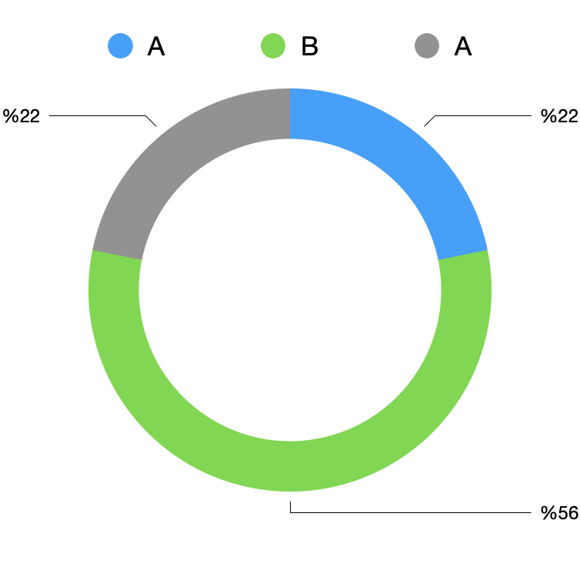

SvTD_Metin Sitilini Kullanın. SvTD_Metin Sitilini Kullanın. SvTD_Metin Sitilini Kullanın. SvTD_Metin Sitilini Kullanın. SvTD_Metin Sitilini Kullanın. SvTD_Metin Sitilini Kullanın. SvTD_Metin Sitilini Kullanın. SvTD_Metin Sitilini Kullanın. SvTD_Metin Sitilini Kullanın. SvTD_Metin Sitilini Kullanın. SvTD_Metin Sitilini Kullanın. SvTD_Metin Sitilini Kullanın. SvTD_Metin Sitilini Kullanın. SvTD_Metin Sitilini Kullanın. SvTD_Metin Sitilini Kullanın. SvTD_Metin Sitilini Kullanın.

**Şekil 1.** SvTD_Figur Yazısı Stilini Kullanın

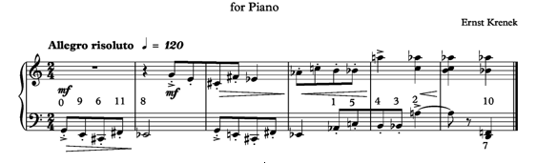

4. SONUÇ VE TARTIŞMA

SvTD_Metin Sitilini Kullanın. SvTD_Metin Sitilini Kullanın. SvTD_Metin Sitilini Kullanın. SvTD_Metin Sitilini Kullanın. SvTD_Metin Sitilini Kullanın. SvTD_Metin Sitilini Kullanın. SvTD_Metin Sitilini Kullanın. SvTD_Metin Sitilini Kullanın. SvTD_Metin Sitilini Kullanın. SvTD_Metin Sitilini Kullanın. SvTD_Metin Sitilini Kullanın. SvTD_Metin Sitilini Kullanın. SvTD_Metin Sitilini Kullanın. SvTD_Metin Sitilini Kullanın. SvTD_Metin Sitilini Kullanın. SvTD_Metin Sitilini Kullanın.

SvTD_Metin Sitilini Kullanın. SvTD_Metin Sitilini Kullanın. SvTD_Metin Sitilini Kullanın. SvTD_Metin Sitilini Kullanın. SvTD_Metin Sitilini Kullanın. SvTD_Metin Sitilini Kullanın. SvTD_Metin Sitilini Kullanın. SvTD_Metin Sitilini Kullanın. SvTD_Metin Sitilini Kullanın. SvTD_Metin Sitilini Kullanın. SvTD_Metin Sitilini Kullanın. SvTD_Metin Sitilini Kullanın. SvTD_Metin Sitilini Kullanın. SvTD_Metin Sitilini Kullanın. SvTD_Metin Sitilini Kullanın. SvTD_Metin Sitilini Kullanın.

Orcid

Yazar Adı Soyadı https://orcid.org/xxxxxxxxxxxxxxxxx

KAYNAKLAR

Kaynaklar APA7 Formatında olmalı ve SvTD_Apa stili kullanılmalı

Bouwman, F. (2001). Editing Mahler 10: Unfinished business. The Musical Times, 142(1877), 43-51.

Duffie, B. (2012). Composer Ernst Krenek: A conversation with Bruce Duffie. Yale University.

Drexel, K. (2017). American jazz in Ernst Krenek's opera Jonny spielt auf. In The Americanization/Westernization of Austria (pp. 102-111). Routledge.

Glasow, G. (1990). Ernst Krenek: A bio-bibliography. Journal of the American Musicological Society, 47(2), 377-379.

Houser, J. (1977). The evolution of Ernst Krenek's twelve-tone technique. UR Research, The University of Rochester.

EXTENDED ABSTRACT

SvTD_Extended Abstract Stilini Kullanın. SvTD_Extended Abstract Stilini Kullanın. SvTD_Extended Abstract Stilini Kullanın. SvTD_Extended Abstract Stilini Kullanın. SvTD_Extended Abstract Stilini Kullanın. SvTD_Extended Abstract Stilini Kullanın. SvTD_Extended Abstract Stilini Kullanın. SvTD_Extended Abstract Stilini Kullanın. SvTD_Extended Abstract Stilini Kullanın. SvTD_Extended Abstract Stilini Kullanın. SvTD_Extended Abstract Stilini Kullanın. SvTD_Extended Abstract Stilini Kullanın.

1. İletişim/Contact: Sorumlu Yazar/Corresponding Author **** yazar.xxx@inonu.edu.tr

   ISSN: 1309-9876 / e-ISSN: 1309-9884-7456 /© IUJAD 2024